作業流程圖
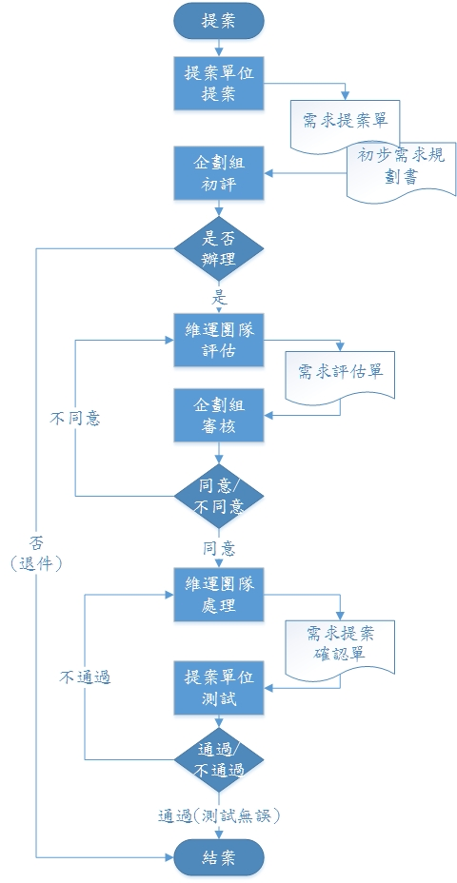
作業流程說明
- 依據提案需求之處理流程說明如下。
  - 需求種類：資料異動/程式錯誤修正
    - 提案人若為航務中心，則需檢送「需求提案單」(附件一)經由單位主管（主任或副主任）核章後送至企劃組。
    - 提案人若為各業務單位，則需檢送「需求提案單」(附件一)經由單位主管（組長或副組長）核章後送至企劃組。
  - 需求種類：新功能/功能變更
    - 提案人若為航務中心，則需先與各業務單位說明需求內容。
    - 各業務單位收到需求後，進行需求彙整及研析討論。
    - 待需求彙整及研析討論後由各業務單位檢送「需求提案單」(附件一)及「初步需求規劃書」(附件一)經由單位主管（組長或副組長）核章後送至企劃組。
- 企劃組(航港資訊辦公室)將針對「需求提案單」(附件一)內容，依據需求內容、影響層面、替代方案、效益、預算及廠商之能力等評估，其作業如下：
  - 急件
    - 若該需求具時程壓力且調整、影響幅度小，要求企劃組(維運團隊)於5日內完成並回覆需求評估單（附件二）及需求提案確認單（附件三）。
    - 若該需求具時程壓力且調整、影響幅度大，要求企劃組(維運團隊)於5日內回覆需求評估單（附件二），經企劃組審查確認後，移請維運團隊依其評估時程及內容執行，並於完成時提送需求提案確認單（附件三）。
  - 一般件
    - 若該需求不具時程壓力且調整、影響幅度小，要求企劃組(維運團隊)於8日內完成並回覆需求評估單（附件二）及需求提案確認單(附件三)。
    - 若該需求不具時程壓力且調整、影響幅度大，要求企劃組(維運團隊)於8日內回覆需求評估單（附件二），經企劃組審查確認後，移請企劃組(維運團隊)依其評估時程及內容執行，並於完成時回覆需求提案確認單(附件三)。
- 需求完成時，企劃組(航港資訊辦公室)及提案人確認需求；當提案人確認需求符合，經提案單位測試無誤，由提案人及單位主管（組長或副組長）核章後，此需求提案即結案；需求如經評估列入其他案或需求退回時，通知提案人，並經企劃組核准後，則此需求提案即結案。
- 相關附件
附件一、需求提案單、初步需求規劃書
附件二、需求評估單
附件三、需求提案確認單

